**苏州大学电子信息学院**

**设计性实验报告**

数字钟设计

实验者姓名：龚烨

合作者姓名：

专业：通信工程

班级：2

学号：2128410206

指导老师：朱哲辰

实验日期：2023.5.22

目录

一 设计任务*

二 方案选择与设计*

三 软、硬件原理与实现*

四 测试要求与设备*

五 结果记录与讨论 *

六 存在问题与改进对策*

参考文献*

一、设计任务

1.实验内容

（1）在 PROTEUS 环境中，设计单片机外接数码管、按键的接口电路

（2）编写控制程序，实现数码管上显示时-分-秒，通过按键可以设置时钟

初始值；

（3）调试程序，直到运行结果正确。

2.实验目标

（1）了解数码管动态显示原理

（2）熟悉按键的识别方法

二、方案选择与设计

实验流程1：电路设计

（1） 在PROTEUS环境中，参照课本连接如下显示电路。

（2） 调整晶振频率为6 MHz。

（3） 在P3处连接四个按钮开关，开关另一端接地。

实验流程2：8位数码管显示控制

（1） 编写汇编程序，使得8位数码管如上图所示显示01234569。

（2） 改写汇编程序，使得8位数码管类似时钟形式显示00-00-00。（分别代表“分钟”-“秒钟”-“毫秒钟”）

实验流程3：利用定时器设计时钟计时单元

（1） 工作寄存器R0、R1、R2清零。通过定时器计时10ms，每过10ms，工作寄存器加一，直至99D。当R0中数值为99D时，经过10ms后，R0 清零，同时R1 中数值加一。若R1中数值计满59D时，再加一，R1清零，R2中数值加一。

在程序中选择定时器0，工作模式1（16位加法计数器），单片机晶振频率位6MHz，则机器周期为2μs，由要求10ms定时中断，则可以通过计算得出定时器初始值。

工作寄存器 R0、R1、R2 清零。通过定时器计时 10ms，每过 10ms，工作寄存器加一， 直至 99D。当 R0 中数值为 99D 时，经过 10ms 后，R0 清零，同时 R1 中数值加一。若 R1 中数值计满 59D 时，再加一，R1 清零，R2 中数值加一。

$$\left(2^{16}-X\right)×2μs=10ms$$

$$X=60536=EC78H$$

实验流程4：结合数码管显示与计时单元

（1） 在实验流程2与3的基础上使得8位数码管“分钟”-“秒钟”-“毫秒钟”分别显示“R2”-“R1”-“R0”中的数值（十进制）。

（2） 同时启动计时程序与手机秒表，当手机秒表计满3分钟时，记录所设计时钟显示结果。

（3） 比较两者差异，分析差异原因，思考解决计时误差的方法。

实验流程5：通过外部开关控制时钟

（1） 通过开关一实现显示时间清零。

（2） 通过开关二控制时钟计时开启。

（3） 通过开关三实现分钟显示加一。

（4） 通过开关四实现分钟显示减一。

三、软、硬件原理与实现

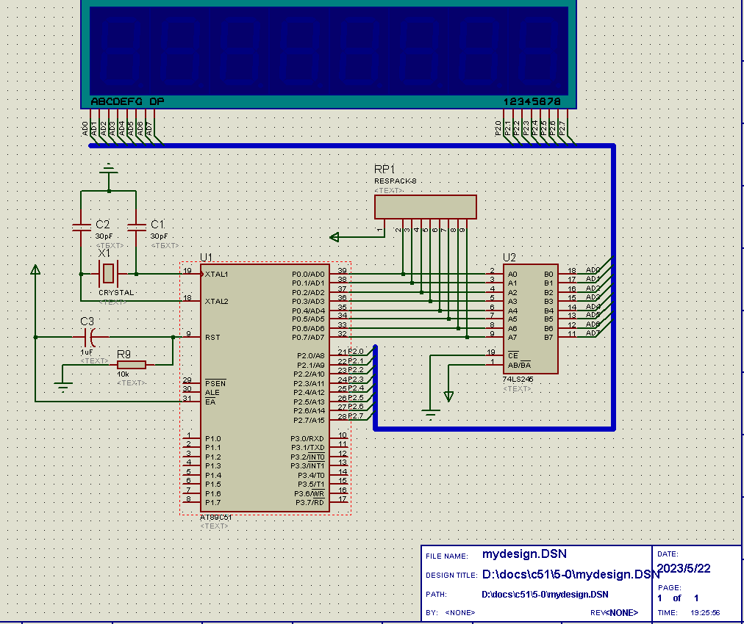采用如图所示的电路

图1 电路图

四、测试要求与设备

要求： 1.在Keil μvision中完成程序的编写编译；

2.在Proteus中完成整体电路的连接布线和仿真；

3.观察跑马灯的点亮时间和移动方式。

硬件设备：计算机一台

软件设备：windows操作系统、Proteus 8 Professional、uVision软件以及51系统开发环境。

五、结果记录与讨论

实验流程2：8位数码管显示控制

1. 编写汇编程序，使得8位数码管如上图所示显示01234569。

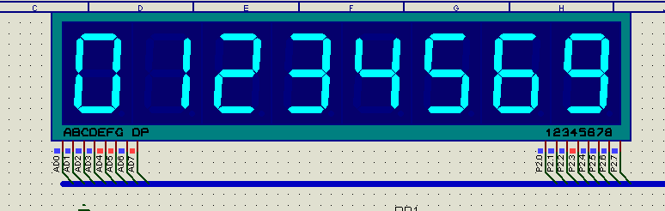

图2 8位数码管显示01234569

使用的代码如下

        ORG  0000H

        AJMP START

        ORG 0030H

START:  MOV SP, #40H

S1:     MOV P2, #01H

        MOV P0, #0C0H

        LCALL DELAY

        MOV P2, #02H

        MOV P0, #0F9H

        LCALL DELAY

        MOV P2, #04H

        MOV P0, #0A4H

        LCALL DELAY

        MOV P2, #08H

        MOV P0, #0B0H

        LCALL DELAY

        MOV P2, #10H

        MOV P0, #099H

        LCALL DELAY

        MOV P2, #20H

        MOV P0, #092H

        LCALL DELAY

        MOV P2, #40H

        MOV P0, #82H

        LCALL DELAY

        MOV P2, #80H

        MOV P0, #90H

        LCALL DELAY

        SJMP S1

DELAY:  MOV R7, #20

DA1:    MOV R6, #100

DA2:    DJNZ R6, DA2

        DJNZ R7, DA1

        RET

        END

（2） 改写汇编程序，使得8位数码管类似时钟形式显示00-00-00。

（分别代表“分钟”-“秒钟”-“毫秒钟”）

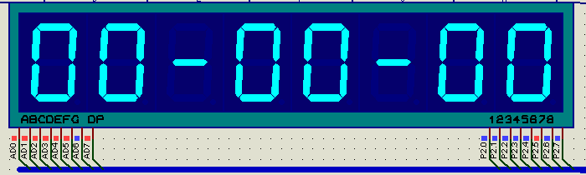

图3 8位数码管类似时钟形式显示00-00-00

使用的代码如下：

        ORG  0000H

        AJMP START

        ORG 0030H

START:  MOV SP, #40H

S1:     MOV P2, #01H

        MOV P0, #0C0H

        LCALL DELAY

        MOV P2, #02H

        MOV P0, #0C0H

        LCALL DELAY

        MOV P2, #04H

        MOV P0, #0BFH

        LCALL DELAY

        MOV P2, #08H

        MOV P0, #0C0H

        LCALL DELAY

        MOV P2, #10H

        MOV P0, #0C0H

        LCALL DELAY

        MOV P2, #20H

        MOV P0, #0BFH

        LCALL DELAY

        MOV P2, #40H

        MOV P0, #0C0H

        LCALL DELAY

        MOV P2, #80H

        MOV P0, #0C0H

        LCALL DELAY

        SJMP S1

DELAY:  MOV R7, #10H

DA1:    MOV R6, #100

DA2:    DJNZ R6, DA2

        DJNZ R7, DA1

        RET

        END

实验流程3：利用定时器设计时钟计时单元

（1） 工作寄存器R0、R1、R2清零。通过定时器计时10ms，每过10ms，工作寄存器加一，直至99D。当R0中数值为99D时，经过10ms后，R0 清零，同时R1 中数值加一。若R1中数值计满59D时，再加一，R1清零，R2中数值加一。

        ORG 0000H

        AJMP INT_T0

        ORG 0100H

MAIN:   MOV SP, #40H

        MOV TMOD, #01H

        MOV TH0, #0ECH

        MOV TL0, #078H

        MOV R0, #00H

        MOV R1, #00H

        MOV R2, #00H

        SETB ET0

        SETB EA

        SETB TR0

LOOP:   SJMP LOOP

INT_T0: PUSH ACC

        PUSH PSW

        MOV TH0, #0ECH

        MOV TL0, #078H

        INC R0

        CJNE R0, #064H, EXIT_T0

        MOV R0, #00H

        INC R1

        CJNE R1, #03CH, EXIT_T0

        MOV R1, #00H

        INC R2

        CJNE R2, #03CH, EXIT_T0

        MOV R2, #00H

EXIT_T0:POP PSW

        POP ACC

        RETI

        END

实验流程4：结合数码管显示与计时单元

（1） 在实验流程2与3的基础上使得8位数码管“分钟”-“秒钟”-“毫秒钟”分别显示“R2”-“R1”-“R0”中的数值（十进制）。

（2） 同时启动计时程序与手机秒表，当手机秒表计满3分钟时，记录所设计时钟显示结果。

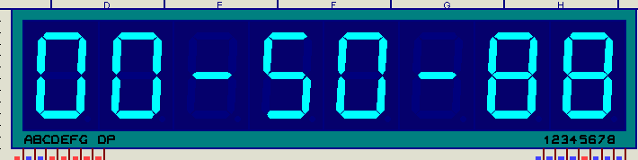（3） 比较两者差异，分析差异原因，思考解决计时误差的方法。

图4 8位数码管计数1

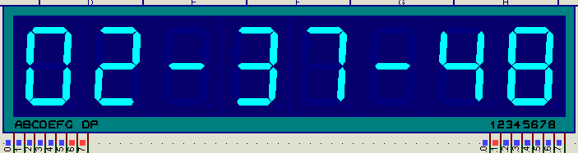

图5 8位数码管计数2

        ORG 0000H

        LJMP START

        ORG 000BH

        LJMP INT_T0

        ORG 0300H

START:  LCALL TM0

        MOV R0, #00H

        MOV R1, #00H

        MOV R2, #00H

LOOP:   LCALL HERE

        SJMP LOOP

TM0:    MOV TMOD, #00H

        MOV TH0, #18H

        MOV TL0, #63H

        SETB TR0

        SETB EA

        SETB ET0

        RET

INT_T0: MOV TL0, #18H

        MOV TH0, #63H

        INC R0

        CJNE R0, #99, LP

        MOV R0, #00H

        INC R1

        CJNE R1, #59, LP

        MOV R1, #00H

        INC R2

        CJNE R2, #59, LP

        MOV R2, #0

LP:     RETI

HERE:   MOV DPTR, #TAB

        MOV A, R0

        MOV B, #10

        DIV AB

        MOVC A, @A + DPTR

        MOV P2, #40H

        MOV P0, A

        LCALL DELAY

        MOV A, B

        MOVC A, @A + DPTR

        MOV P2, #80H

        MOV P0, A

        LCALL DELAY

        MOV A, R1

        MOV B, #10

        DIV AB

        MOVC A, @A + DPTR

        MOV P2, #08H

        MOV P0, A

        LCALL DELAY

        MOV A, B

        MOVC A, @A + DPTR

        MOV P2, #10H

        MOV P0, A

        LCALL DELAY

        MOV A, R2

        MOV B, #10

        DIV AB

        MOVC A, @A + DPTR

        MOV P2, #01H

        MOV P0, A

        LCALL DELAY

        MOV A, B

        MOVC A, @A + DPTR

        MOV P2, #02H

        MOV P0, A

        LCALL DELAY

        MOV P2, #04H

        MOV P0, #0BFH

        LCALL DELAY

        MOV P2, #20H

        MOV P0, #0BFH

        LCALL DELAY

DELAY:  MOV R7, #20

DA1:    DJNZ R7, DA1

RET

TAB:    DB 0C0H, 0F9H, 0A4H, 0B0H, 99H, 92H, 82H, 0F8H, 80H, 90H, 0FFH

        END

当手机秒表计满3分钟时，时钟显示结果为02-25-19。

原因可能为程序模拟单片机运行，时间开销较大，因此计时更慢。

实验流程5：通过外部开关控制时钟

（1） 通过开关一实现显示时间清零。

（2） 通过开关二控制时钟计时开启。

（3） 通过开关三实现分钟显示加一。

（4） 通过开关四实现分钟显示减一。

        ORG 0000H

        LJMP START

        ORG 000BH

        LJMP INT_T0

        ORG 0300H

START:  LCALL TM0

        MOV R0, #00H

        MOV R1, #00H

        MOV R2, #00H

LOOP:   LCALL HERE

        JNB P3.0, KEY0

        JNB P3.1, KEY1

        JNB P3.2, KEY2

        JNB P3.3, KEY3

        SJMP LOOP

KEY0:   LCALL DELAY1

        JNB P3.0, $

        MOV R0, #0

        MOV R1, #0

        MOV R2, #0

        LJMP LOOP

KEY1:   LCALL DELAY1

        JNB P3.1, $

        CPL TR0

        LJMP LOOP

KEY2:   LCALL DELAY1

        JNB P3.2, $

        INC R2

        LJMP LOOP

KEY3:   LCALL DELAY1

        JNB P3.3, $

        DEC R2

        LJMP LOOP

TM0:    MOV TMOD, #00H

        MOV TH0, #18H

        MOV TL0, #63H

        SETB TR0

        SETB EA

        SETB ET0

        RET

INT_T0: MOV TL0, #18H

        MOV TH0, #63H

        INC R0

        CJNE R0, #99, LP

        MOV R0, #00H

        INC R1

        CJNE R1, #59, LP

        MOV R1, #00H

        INC R2

        CJNE R2, #59, LP

        MOV R2, #0

LP:     RETI

HERE:   MOV DPTR, #TAB

        MOV A, R0

        MOV B, #10

        DIV AB

        MOVC A, @A + DPTR

        MOV P2, #40H

        MOV P0, A

        LCALL DELAY

        MOV A, B

        MOVC A, @A + DPTR

        MOV P2, #80H

        MOV P0, A

        LCALL DELAY

        MOV A, R1

        MOV B, #10

        DIV AB

        MOVC A, @A + DPTR

        MOV P2, #08H

        MOV P0, A

        LCALL DELAY

        MOV A, B

        MOVC A, @A + DPTR

        MOV P2, #10H

        MOV P0, A

        LCALL DELAY

        MOV A, R2

        MOV B, #10

        DIV AB

        MOVC A, @A + DPTR

        MOV P2, #01H

        MOV P0, A

        LCALL DELAY

        MOV A, B

        MOVC A, @A + DPTR

        MOV P2, #02H

        MOV P0, A

        LCALL DELAY

        MOV P2, #04H

        MOV P0, #0BFH

        LCALL DELAY

        MOV P2, #20H

        MOV P0, #0BFH

        LCALL DELAY

DELAY:  MOV R7, #20

DA1:    DJNZ R7, DA1

        RET

DELAY1: MOV R7, #10

DA2:    MOV R6, #249

DA3:    DJNZ R6, DA3

        DJNZ R7, DA2

        RET

TAB:    DB 0C0H, 0F9H, 0A4H, 0B0H, 99H, 92H, 82H, 0F8H, 80H, 90H, 0FFH

        END

电路图如图所示

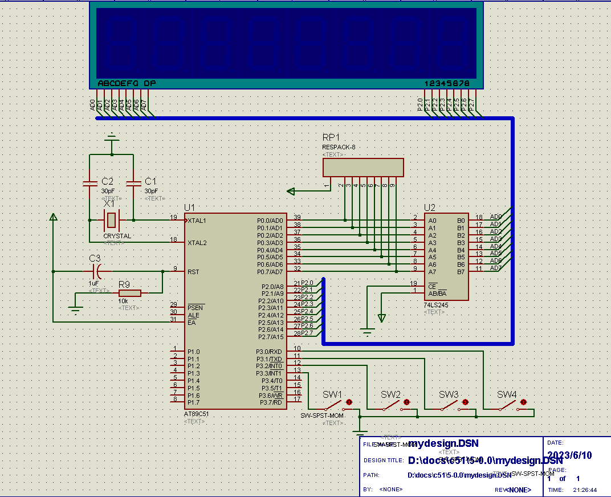

图6 开关电路图

按下开关一后，8数码管显示的时间清0。

按下开关二后，原本正在计时的8位数码管停止计时，数值停留在按下开关瞬间的时间。再次按下开关二，8位数码管又开始计时。

按下开关三后，8位数码管显示的时间分钟加一。

按下开关四后，8位数码管显示的时间分钟减一。

参考文献

陈蕾，邓晶，仲兴荣.单片机原理与接口技术 [M]，机械工业出版社 ，2012

侯玉宝等 .基于 Proteus的 51系列单片机设计与仿真 [M]，电子工业出版社2009.